【逐点扫描式光电流系统】采购需求

**一、采购标的需实现的功能或者目标，以及为落实政府采购政策需满足的要求：**

**（一）采购标的需实现的功能或者目标**

本项目采购逐点扫描式光电流系统1套，主要用于二维材料异质结器件阵列的光电学性能研究，要求实现大范围、高精度的光电流扫描，具备精密测量、多参数采集、精确控制以及数据分析等功能。

**（二）为落实政府采购政策需满足的要求**

1.根据《政府采购促进中小企业发展管理办法》（财库【2020】46号）规定，本项目采购标的为中小型企业制造、承建或承接的，投标人应提供办法规定的《中小企业声明函》，否则不得享受相关中小企业扶持政策。投标人应对提交的中小企业声明函的真实性负责，提交的中小企业声明函不真实的，应承担相应的法律责任。

本项目采购标的对应的《中小企业划型标准规定》所属行业为： 工业 。

2. **□ 本采购项目允许进口产品参加。**

**（说明：请项目单位根据采购实际情况在“□”中打勾（☑）。未进行勾选的，视为只接受本国产品参加）**

**二、采购标的需执行的国家相关标准、行业标准、地方标准或者其他标准、规范：**

采购项目中所含的投标产品及制造商应符合国家有关部门规定的相应技术、计量、节能、安全和环保法规及标准，如国家有关部门对投标产品或其制造商有强制性规定或要求的，投标产品或其制造商必须符合相应规定或要求，投标人须提供相关证明文件的复印件。

**三、采购标的概况**

（一）采购项目名称： 逐点扫描式光电流系统

（二）采购数量及计量单位： 1套

（三）最高限价：人民币 1300000 元。

（四）交付时间：合同签订后 150 天内。

（五）交付地点： 西安交通大学指定地点 。

（六）付款进度安排： 合同签订后，中标方开具合同总金额70%的履约保函（保函期限不少于1年，若1年内因中标方无法顺利验收，保函有效期应顺延至货物验收合格。保函明确：如果发生违约事件，不能按质、按量、按期履行合同规定的义务，采购方有权凭保函向银行索偿其所受损失的赔偿金额），保函经采购方认可后，采购方一周内一次性支付合同全款；中标方完成设备生产后，向采购方发出发货通知，设备达到采购方后解付合同总金额30%的保函；调试验收合格后，中标方向采购方支付合同金额的5%作为质保金，采购方解付剩余合同金额40%的保函；1年后无质量问题采购方退还全部质保金。

**四、采购标的需满足的质量、安全、技术规格、物理特性等要求：**

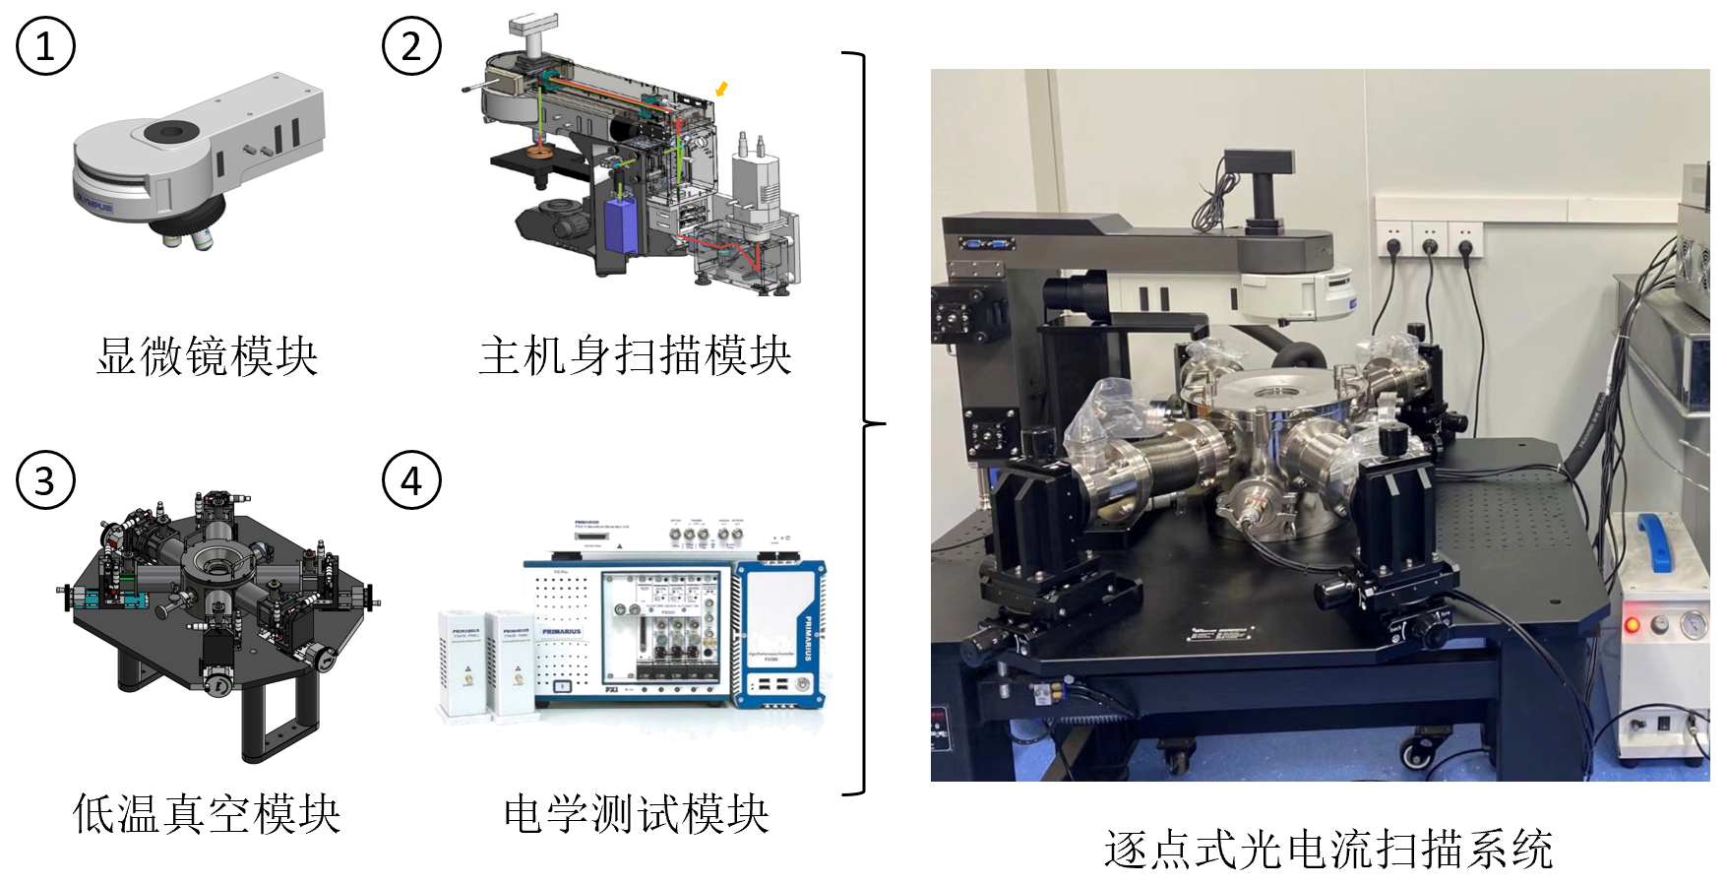

逐点扫描式光电流系统主要用于二维材料异质结器件阵列的光电学性能研究，包括显微镜模块、主机身扫描模块、低温真空模块、电学测试模块四个部分。

采购清单：

1. 显微镜模块

|  |  |
| --- | --- |
| 1.1显微镜系统 | |
| 1.1.1 | 配备明场反射式照明器，白色LED光源照明（同轴照明系统，选用高亮度单颗1 W LED，色温5500 K，照明均匀；LED 照明控制器90 V-250 V宽电压，1 W LED 控制器，可调光） |
| 1.1.2 | ≥3个荧光转盘空位，可由明场照明模式升级为暗场照明模式 |
| 1.1.3 | 5x明场半复消色差显微物镜，数值孔径≥0.15，工作距离≥44 mm；  50x明场半复消色差显微物镜，数值孔径≥0.42，工作距离≥17 mm |
| 1.1.4 | 配备显微镜调节支架，支架整体尺寸≤40 cm×40 cm×45 cm，XYZ调节范围40 mm×40 mm×100 mm，调节精度≤10 μm（根据实际情况，提供场内测量结果） |

1. 主机身模块

|  |  |
| --- | --- |
| 2.1光电流激发光源 | |
| 2.1.1 | 配备可见光单纵模光纤激光器，波长532 nm，出纤功率＞10 mW |
| 2.1.2 | 要求激光功率偏差控制＜5% |
| 2.1.3 | 要求激光光强和调制均可以通过软件控制，激光光强0 %~100%连续可调 |
| 2.1.4 | 要求激光温度恒定控制为25°±3°，激光开关时间＜10 ms |
| 2.1.5 | 配备光功率计，附带2个功率计探头，光强测试范围200 nm-1100 nm，分辨率＜1 nw，量程50 nw-500 mw |
| 2.2振镜扫描成像模块 | |
| 2.2.1 | 标准机身，包含≥3个用于ND滤波片或偏振片，包含可更换的拉曼/荧光滤波片套件安装槽位 |
| 2.2.2 | 标准激光扫描模块，波长范围：400-1800nm |
| *2.2.3 | 扫描模式：单片双轴扫描振镜 |
| *2.2.4 | 扫描区域：≥200 um×150 um，精度：≤20 nm（位移精度） |
| 2.2.5 | 包含≥300万像素光学图像采集相机以及配套使用的振镜控制器（闭环视觉校正算法） |

1. 低温真空模块

|  |  |
| --- | --- |
| 3.1探针台主体 | |
| 3.1.1 | 4套同轴探针及电缆，配备可替换探针（2um及5 um针尖直径，钨针）各不少于4盒，硬针5 PC/box |
| 3.1.2 | 漏电流：<25 fA |
| 3.1.3 | 探针信号接口为三同轴接头 |
| 3.1.4 | 行程: 25 mm*50 mm*10 mm(X-Y-Z) |
| 3.1.5 | 恒温器冷头直径80 mm |
| 3.1.6 | 高导电无氧铜，TYPE II镀金 |
| 3.1.7 | 6个热沉接口，用于探针及探针臂的降温 |
| 3.1.8 | 样品夹具尺寸: 1" |
| *3.1.9 | 配备插拔式电学测试底座，耐低温柔性同轴电缆。 |
| *3.1.10 | 配备环形强磁底座，样品台中心磁场≥0.1 T |
| 3.2温控系统 | |
| 3.2.1 | 四通道温控器 |
| 3.2.2 | 两路PID控制输出, 均为100 W |
| 3.2.3 | 温度自整定，自动收集PID参数 |
| 3.2.4 | 温度斜率可调，从 0.1 ℃/min 至20 ℃/min |
| 3.2.5 | 支持RTD和K型温度传感器 |
| 3.2.6 | 温度范围: -196 ℃~200 ℃ |
| 3.2.7 | 分辨率≤ 0.1 ℃ |
| 3.2.8 | 稳定性≤0.1 ℃ |
| 3.2.9 | 致冷剂液氮 |
| 3.2.10 | 制冷时间≤45 分钟 |
| 3.2.11 | 配套温控器控制软件，可在电脑上控制样品台温度。可根据需求显示摄氏温度或开氏温度 |
| 3.2.12 | 液氮杜瓦50 L，带脚轮 |
| 3.2.13 | 液氮瓶带可调压式表头，可快速调节瓶内压力。用于快速调节液氮瓶的排液流量，节约液氮的使用 |
| 3.2.14 | 柔性真空超绝热液氮传输管，柔性长度2 m。真空超绝热结构，使用时外部不结霜。降低液氮消耗 |
| 3.3真空系统 | |
| 3.3.1 | 热辐射屏蔽层: 高导电无氧铜，化学镀镍 |
| *3.3.2 | 高透石英玻璃，样品台表面至真空腔盖距离15 mm |
| 3.3.3 | 系统真空度: 1*10^-5 Torr |
| 3.3.4 | 抽真空时间≤30分钟 |
| 3.3.5 | 真空隔离阀为KF25 |
| 3.3.6 | 抽真空接口为KF25 |
| 3.3.7 | 配备30kg振动隔离器，有效隔离分子泵组至探针台的振动 |
| 3.3.8 | 2件KF40真空抽气管，1.2米和0.8米各1件 |

1. 电学测试模块

|  |  |
| --- | --- |
| 4.1测量仪表 | |
| 4.1.1 | 直流IV测试：±60 V/3 A量程，最大20 W，最小300 fA |
| 4.1.2 | 电压测量精度，30 uV电压测量精度 |
| 4.1.3 | 脉冲IV测试：±60 V/10 A量程，最高500 w，最小40 pA |
| 4.1.4 | 电流测量精度，30 uV电压测量精度，脉冲宽度最小50 us |
| 4.1.5 | 瞬态时域测试：任意波形输出，最高采样率1.8 MS/s。 |
| 4.1.6 | 电容测试：±60 V直流偏压测试，最高10 kHz带宽，最大测量范围200 fF-1 mF。 |
| 4.1.7 | 系统具备光电测试软件，可自动进行光电流成像测试 |

其他必须满足需求：

1. 要求提供PRD流程图
2. 要求提供采购清单、备品备件清单、易损件清单、随机须有装箱清单、随机备品备件清单、产品合格证、产品说明书

其中*号为必须满足指标，不满足将导致无法投标。

**五、采购标的需满足的服务标准、期限、效率等要求**

1. 质保期： ≥ 1 年，质保期内免费维保≥2次/年，免人工服务费。质保期满后，仍需提供专业维修服务，投标人在投标文件中需注明维修服务单项报价。
2. 服务响应时间：接到维修电话后4小时内给予明确答复，8小时内到达现场维修。维修人员到现场后若问题特殊无法现场修复的，供货方需在24小时内给出合理解决方案。
3. 培训要求：提供培训电子资料及视频；供方免费为用户培训至少 2 名操作人员进行为期至少 7 天的现场操作培训以及应用培训，保证用户掌握有关设备的使用、维护、管理和应用等工作要求。不定期的免费提供相关设备应用方面的技术咨询等。

**六、采购标的的履约验收标准**

|  |  |  |  |
| --- | --- | --- | --- |
| 现场的检验指标及方法 | | | |
| 序号 | 功能或指标 | 验收或测试方法 | |
| **项目建设单位验收要求：** | | | |
| 1 | 货物外包装与外观无损伤 | 现场核查 | |
| 2 | 货物配置、包括备品备件、耗品耗材等提供齐全，货物实物品牌、规格、型号、配置数量与采购结果、合同约定相符。 | 依据《合同》及其附件（包括但不限于《采购需求》《供应商投标（响应）文件》《投标澄清函》《技术协议》等）约定，现场核查。 | |
| 3 | 所有功能和指标参数（包括边界极限值）达到采购结果合同约定要求。 | 依据《合同》及其附件（包括但不限于《采购需求》《供应商投标（响应）文件》《投标澄清函》《技术协议》等）约定，现场测试，供应商应提供《产品出厂检测报告》《产品合格证书》和根据合同约定提供《第三方检测报告》。 | |
| 4 | 提供《培训视频》影像资料 | 现场核查 | |
| 5 | 验证测试设备的运行稳定性 | 试运行验证测试设备运行稳定达标 | |
| 6 | 《供应商货物类项目完工报告》《项目建设单位货物类项目完工自验收报告》《项目建设单位货物类项目完工自验收报告》《第三方检测报告》等与验收相关的材料由项目建设单位妥善保管存档。 | | |
| **学校验收复核要求：** | | | |
| 1 | 项目建设单位填写《学校采购货物类项目验收复核申请表》 | | |
| 2 | 提供《供应商货物类项目完工报告》 | | |
| 3 | 提供《项目建设单位货物类项目完工自验收报告》 | | |
| 4 | 学校组织验收专家组现场复核供应商与项目建设单位货物到货完工验收完成情况 | | |
| 验收时是否需要供应商提供样品 | | 是□ | 否☑ |
| 验收时是否需供应商提供必要的其他设备 | | 是□ | 否☑ |
| 除现场验收外，需提供的其他验收要求 | | | |
| 除现场验收外，是□否☑  需提供第三方检测报告 | | 对于检测机构的要求：国家正规检测机构，出具的检测报告由验收复核专家认可之后作为验收复核通过的主要依据。  对于检测执行标准的要求：各项检测项目标准以检测机构按照行业相关要求最新适用并执行的标准为准。 | |